银行体系流动性紧张的原因及趋势分析

内容摘要： 2013年下半年银行体系流动性紧张是外汇占款低增长情况下，中央银行“降杠杆”、强化流动性管理和商业银行“加杠杆”、对流动性管理消极懈怠相互冲突的结果。我国外汇形势进入新阶段、存款利率市场化加快推进和各经济部门需要“降杠杆”三大趋势性因素将使银行体系流动性长期承压。一旦短期和临时性因素与长期压力产生叠加，货币市场利率快速上升的“阵痛”就会出现。金融调控要从流动性供给和需求方面加强调节和引导，保证银行体系流动性合理、充裕，促进市场利率平稳运行。
2013年下半年银行体系流动性持续紧张，银行间市场利率中枢明显上移。今年春节过后，银行体系流动性紧张状况好转，市场利率回落，但不能就此乐观推断银行体系已告别“钱荒”。本轮银行体系流动性持续紧张是外汇占款低增长情况下，中央银行“降杠杆”、强化流动性管理和商业银行“加杠杆”、对流动性管理消极懈怠相互冲突的结果。在外汇占款增长出现趋势性变化、存款利率市场化自下而上加快推进以及各经济部门需要“降杠杆”的大背景下，未来银行体系流动性紧张局面仍有可能重演。
一、银行体系流动性紧张的主要原因及内在机理
银行体系流动性是存款性金融机构在中央银行的存款，主要包括法定准备金和超额准备金。银行体系流动性状况受供给和需求两方面影响，最终体现在货币市场利率（银行间同业拆借和回购利率）的波动上。需求因素可进一步分为法定准备金需求和超额准备金需求，前者来自于中央银行设定的法定准备金率要求，后者是商业银行为满足支付清算等需要而自愿持有的。
供给的因素可进一步分为自发性因素和货币政策因素：自发性因素包括货币当局资产负债表中“现金发行（流通中现金）”、“外汇”和“政府存款（财政存款）”等项目的变化，取决于外汇资金流入所伴随的结售汇行为以及公众或政府的支付行为；货币政策因素是中央银行通过运用公开市场操作等短期流动性调节工具直接控制流动性供给。自发性因素中，“流通中现金”和“财政存款”与银行体系流动性呈反方向变化。央行购汇带来的“外汇”资产增加和外汇占款投放则与银行体系流动性呈同向变化。由于我国执行严格的财政预算计划，居民和企业支付习惯稳定，年度间 “财政存款”与“流通中现金”变化非常小，规模很稳定，但在同一年内，月度间波动较大，具有很强的季节性和临时性特征。
银行体系流动性影响因素及作用机理
商业银行控制
超额准备金
流动性需求

流动性供需对比
银行体系流动性状况（货币市场利率）

法定准备金
央行公开市场操作等
中央银行控制
货币政策因素
流动性供给

企业与公众的现金需求
流通中现金
热钱、FDI与贸易顺差
外汇占款
自发性因素

财政收支
财政存款

1.外汇占款结束高增长使银行体系流动性状况更加依赖央行的管理
在“经常项目可兑换，资本项目外汇管理”的银行结售汇制度下，为保持人民币汇率稳定，我国央行在银行间外汇市场上大量购入外汇，使货币当局资产负债表资产方的“外汇”规模上升，同时增加银行体系流动性供给。2001年下半年以来，货币当局资产负债表中“外汇”余额同比增速一直保持两位数的快速增长，2003-2008年为30%～50%的高增长，2009年至2011年前三季度稳定在15%～20%的中速水平，2011年四季度以来持续低增长。
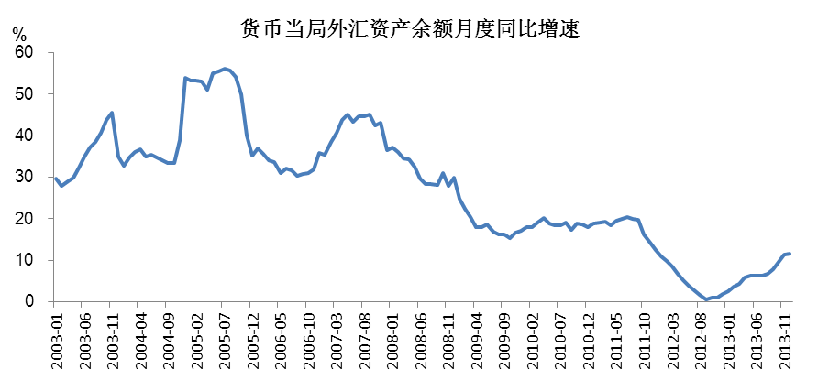

央行“外汇”资产高增长期间，外汇占款成为银行体系流动性供给的主渠道，致使银行体系流动性持续“过剩”，央行不得不通过持续发行票据和频繁上调法定存款准备金率来进行“对冲”。目前外汇占款已由高增长变为低增长，给银行体系流动性供给机制带来两方面变化：一是流动性状况发生根本性改变，由“过剩”变为“有限宽松”，甚至“短缺”；二是流动性状况更加依赖央行的管理，货币市场利率对央行意图的反应更为敏感。
2.央行强化流动性管理推动银行体系流动性供应偏紧
外汇占款增长变化带来的流动性供给格局改变使央行作为银行体系流动性“边际供应者”的地位强化、提升，也使央行流动性调节的主动性增强，对银行体系流动性状况更具有决定作用。法定存款准备金率和公开市场操作是央行管理银行体系流动性的两大主要手段。法定存款准备金率上调会直接增加银行体系流动性需求，对银行体系流动性状况的影响较为剧烈。历史来看，在2007～2008年、2010～2011年法定存款准备金率出现密集上调的两个时期，货币市场利率均出现大幅上升。
2000年以来，我国货币市场利率在2006年下半年至2008年上半年、2010年至2011年和2013年下半年先后出现三轮持续大幅上升。法定存款准备金率持续上调是前两轮市场利率大幅飙升（见下图）的主要原因，最近这轮市场利率上升在很大程度上也是央行主动调控的结果。基于“降杠杆”、“控风险”的考虑，2013年下半年央行流动性投放始终保持定力，不仅没有如商业银行所愿调降法定存款准备金率，公开市场操作还对流动性“投短锁长”，在年底又多次暂停逆回购操作。2006～2012年，央行共上调人民币法定存款准备金率31次，共下调7次。目前大型金融机构的法定存款准备金率为20.5%，中小金融机构为17%，处于历史高水平。在存款持续较快增长的情况下，高企的法定存款准备金率在发挥长期流动性锁定效应的同时，还不断形成新增流动性需求，形成流动性存量“蓄水”和增量“分流”，加剧了银行体系流动性紧张。
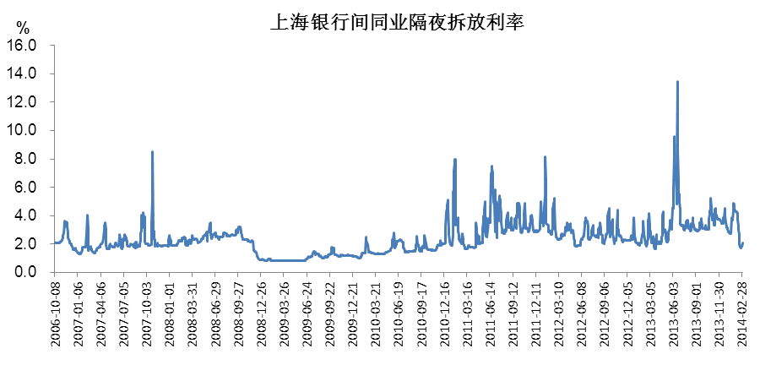
2006年7月至2008年6月，央行连续19次上调法定存款准备金率
2010年1月至2011年6月，央行连续12次上调法定存款准备金率

央行公开市场操作持续偏紧
3.商业银行疏于自身流动性管理，积极推动表内、表外业务双扩张增加流动性需求
我国商业银行长期延续“增长导向”型发展模式，无论是表内信贷投放还是表内业务的开展都表现出一定的“速度情结”和“规模偏好”。外汇占款持续十余年高增长形成的长期流动性过剩环境助长和强化了这一“向增长要效益”的模式，也使商业银行对外部流动性供应形成依赖，持续超负荷经营，流动性风险管理意识淡薄，缺乏流动性风险自我控制的主动性和自觉性。目前外汇占款高增长时代已结束，但商业银行没有充分认识到和及时适应这一流动性供给格局的转折性变化，仍延续“增长导向”型经营模式，疏于自身流动性管理，在关键时刻寄望于央行的流动性投放。
近些年，“金融脱媒”现象在我国愈演愈烈，市场化定价的银行理财产品、“余额宝”等存款替代性金融产品及影子银行等市场化融资渠道快速发展，客观形成利率市场化自下而上的加快推进。在“金融脱媒”和利率市场化的双重压力下，商业银行在保持表内信贷扩张的同时，还积极围绕监管套利进行金融创新，大力发展理财和同业等表外业务，从而使银行体系流动性需求膨胀且波动更为频繁和剧烈。2009～2012年银行业同业资产规模年均增长36.4%，银行理财产品发行规模年均增长72%。2013年受管理层加强监管影响，银行同业资产增速回落，但银行理财产品发行仍保持高增长。普益财富数据显示，2013年银行理财产品发行规模较上年度增长85.87%。银行同业与理财业务相互交织形成新的货币创造渠道和融资活动，也相应增加存款的派生与创造，使存款波动性加大，进而影响银行准备金需求。此外，银行依靠发行短期理财产品（1～3个月期限产品占比超五成）和稳定性差的同业负债（回购和拆借隔夜品种成交量占比近八成）来融通资金，同时将大量资金配置于持续期限较长、变现能力较差的非标准化债权资产和同业资产（如信托收益权、信托贷款等，持续期一般在1～3年左右），造成借短投长的期限错配，使商业银行容易出现大的现金流缺口，短期流动性需求增加。
4.互联网理财产品迅猛发展对银行体系流动性冲击有限
2013年下半年以来，以“余额宝”为代表的互联网理财产品迅猛发展，大量分流银行存款。“余额宝”等互联网理财产品本质上属于货币基金，“余额宝”投资组合中投资于同业协议存款的比例超过90%。虽然“余额宝”增长迅猛，但资金规模与银行存款规模相比仍非常小（约0.4%），而且互联网理财产品在吸收大量存款后，又将资金回流货币市场，因此，互联网理财业务对银行体系流动性的总体冲击有限。其影响主要集中于两方面：一是在银行间市场形成新的资金供应方，弱化了银行的资金供应实力，推动市场融资格局改变。二是在居民和企业存款从银行搬家到余额宝后再度回流银行间市场的过程中，会产生相当规模的现金漏损，从而增加银行超额准备金需求。另外，存款的过快分流还会加剧银行流动性不稳定预期。
二、三大趋势性因素造成银行体系流动性长期承压
本轮银行体系流动性紧张发生在我国外汇形势变化、存款利率市场化自下而上加快推进和各经济部门需要“降杠杆”的大背景之下。这三大趋势性因素将使银行体系流动性长期承压。一旦短期和临时性因素与长期压力产生叠加，货币市场利率快速上升的“阵痛”就会出现。
一是我国国际收支和人民币汇率趋于均衡水平以及美国超宽松货币政策正常化将使外汇占款持续低增长，流动性外部因素由“易松难紧”转向“易紧难松”。2011年四季度至2012年，我国长期持续大规模的国际顺差明显缩减，甚至总体出现小幅逆差，跨境资金由“单向流入”转为“有进有出”，人民币汇率由持续升值变为“有升有贬”，我国国际收支和人民币汇率出现趋于“平衡”和“均衡”的迹象。2013年，受美联储退出QE不明朗、不确定影响，市场预期出现摇摆，致使国际短期资本流向出现较大变化和波动。受此冲击，我国国际收支一度再现较大规模“双顺差”，人民币升值幅度也显著加大。但外汇形势的短期反复不会改变我国国际收支已形成平衡新格局和人民币汇率已趋于均衡新阶段的趋势。尤其是2013年底以来，美联储已连续3次缩减购债规模，可能在2015年开始加息，美联储QE的加快退出将使我国再次面临跨境资金流出和人民币贬值的双重压力。
二是存款替代性产品显著增多造成存款利率市场化事实加快，“金融脱媒”和“自下而上的存款利率市场化”将加剧商业银行与影子银行之间以及商业银行内部的存款竞争，促使商业银行持续“加杠杆”，过度承担流动性风险。近年来，存款利率市场化已通过各类理财产品的迅猛发展而变相推进。商业银行先后遭遇信托理财产品和互联网理财产品的“围剿”，存款流失压力越来越大。尤其是余额宝等互联网理财产品“低门槛、方便快捷”的特性使存款人在投资收益方面拥有更多的主动权和选择权，互联网金融时代银行存款更易被分流和替代。根据国际经验，存款利率市场化的推进会导致银行业金融机构之间存款竞争，存款竞争程度越激烈，银行过度风险承担问题越严重。“自下而上的存款利率市场化”压力将推动商业银行继续“加杠杆”，更多承担流动性风险。
三是从防控债务风险和金融风险考虑，经济需要“降杠杆”。近年来，地方政府、房地产开发企业和国有企业等缺乏利率弹性的部门资金需求旺盛，在政府加强房地产调控以及银监会加强平台贷款管控后，上述部门大量通过发行债券、银信理财合作等影子银行进行融资。不仅造成相关部门债务和杠杆水平过快上升，还使得社会资金“借短投长”的期限错配和对民营企业、中小企业的资金“挤出”等结构性问题进一步加剧。与正规银行体系相比，影子银行体系受监管少，行动隐蔽，缺乏政府信用担保与央行最终贷款人的保护。债务风险和影子银行风险相互交织使社会资金链条更为脆弱。
三、政策建议
1.加强短期流动性调节，保证货币市场利率平稳运行
在外汇占款投放由高增长变为微增长，甚至负增长的情况下，银行体系流动性状况更加依赖央行的管理，货币市场利率对央行意图的反应也更加敏感。货币当局需要通过密切监测跨境资金流动来把握外汇占款增长情况，根据银行体系短期流动性供求形势，灵活运用公开市场操作常规工具维持市场流动性合理适度，加强与市场沟通和预期引导，保证货币市场利率平稳运行。如果外汇占款增长过少甚或负增长，应及时适度下调存款准备金率，以确保银行体系流动性稳定、充裕。在流动性出现异常波动时，灵活运用SLO和SLF工具实现有选择的“定向放松”，以防范流动性危机，维持市场平稳运行。
2.在鼓励金融创新的同时，加强金融监管与约束
在商业银行仍延续传统的资产负债结构与粗放型盈利模式，而国有企业、地方政府持续缺乏“财务约束”的背景下，与影子银行扩张相伴随的利率市场化快速推进不仅难以纠正社会资金的错配，还会加剧银行间市场资金紧张。因此，银行监管机构要重视互联网理财产品和非银行“理财业务”等影子银行对商业银行存款分流的影响，引导和推动商业银行转型，防止影子银行与正规银行体系间的存款竞争演变为恶性竞争，进而造成银行系统风险过大，危害到银行体系的平稳运行。一方面要继续鼓励金融创新，稳步推动存款利率市场化进程，另一方面也要加强金融监管和约束，维护良性竞争的市场环境，积极防范存款利率市场化过快推进威胁金融稳定。
3.尝试建立货币政策操作的利率目标
虽然公开市场操作在货币政策调控中的作用日益重要，公开市场操作利率对货币市场及整体金融市场利率的影响也日益增强，但中央银行至今从未公开宣布把什么指标作为调控的目标利率以及该利率应该达到的合理区间，这在一定程度上制约了货币政策对市场预期的引导效果。为此，可尝试确立货币政策操作的利率目标（例如隔夜拆借利率水平），以助于市场更为精确地理解中央银行货币政策的调控意图。
（经济预测部 李若愚）

